บทที่ 5

การออกแบบและพัฒนาโครงงาน

โครงงานนี้มุ่งเน้นในการสร้างโปรแกรมแม่ข่ายสำหรับรับส่งสารด่วนแบบปลอดภัย โดยใช้หลักการสองข้อคือ ข้อแรกก่อนที่ไคลเอ็นต์ (IsagQ) จะใช้บริการได้จะต้องมีการพิสูจน์ตนก่อนเท่านั้น ข้อสองการสื่อสารระหว่างไคลเอ็นต์ (IsagQ) กับเซิร์ฟเวอร์ (IsagMQ) จะต้องอยู่ในช่องทางที่ปลอดภัยโดยใช้การเข้ารหัส
ข้อมูล
การออกแบบและ พัฒนาโครงการได้ใช้ทฤษฎีและหลักการจากบทที่ 2 – 8 มาเป็นพื้นฐานการสร้าง IsagMQ เพื่อให้บรรลุตามวัตถุประสงค์ที่ได้ตั้งเอาไว้ โดยมีขั้นตอนการออกแบบตามหัวข้อต่อไปนี้

5.1 แนวคิดที่ใช้ในการออกแบบ
จากบทที่ 2 ได้กล่าวถึงระบบรับส่งสารด่วนที่เป็นที่นิยมใช้ในปัจจุบันแล้ว และจะนำหลักการและรูปแบบบางส่วนที่เห็นว่าเหมาะสมกับ IsagMQ โดยจะคำนึงถึงความปลอดภัยในการให้บริการเป็นหลัก รูปแบบของระบบรับส่งสารด่วนจะเลือกใช้ การทำงานแบบเพียร์ทูเพียร์เมซเซจ (Peer–to–Peer Message) เพราะเรามีวิธีป้องกันข้อเสียของแบบนี้ได้ โดยการส่งหมายเลขไอพีระหว่างไคลเอ็นต์นั้นจะต้องมีการเข้ารหัสก่อนทุกครั้งเวลาจะใช้ค่อยถอดรหัสซึ่งการเข้ารหัสและถอดรหัสจะอยู่ในระบบของ IsagQ ผู้ใช้ไม่อาจมองเห็นได้ รูปแบบการทำงานเบื้องต้นจะเป็นตามรูปที่ 5-1 รายละเอียดของการทำจะเหมือนในบทที่ 2 การทำงานแบบเพียร์ทูเพียร์เมซเซจ

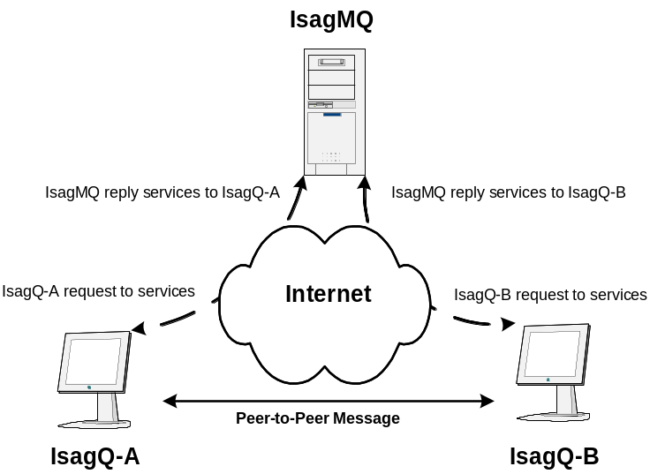
รูปที่ 5-1 ทำงานเบื้องต้นของ IsagMQ

เมื่อแนวคิดเบื้องต้นของระบบการทำงานแล้วต่อไปจะออกแบบบให้ระบบการทำงานข้างต้นให้มีความปลอดภัย โดยเน้นที่ IsagMQ ต้องให้บริการอย่างปลอดภัยแก่ IsagQ โดยได้นำ แนวคิดของการรับรองสิทธิ์ของผู้ใช้บริการและการเข้ารหัสข้อมูล ในบทที่ 3 มาใช้ในระบบเพื่อให้เกิดความปลอดภัย ระบบการทำงานดังรูปที่ 5-2

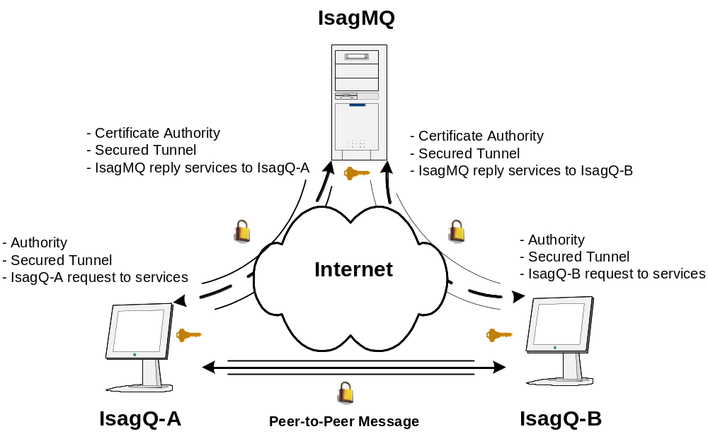

รูปที่ 5-2 การให้บริการอย่างปลอดภัยแก่ผู้ใช้

แนวคิดการทำงานของระบบตามรูปที่ 5-2 ตัวเซิร์ฟเวอร์ (IsagMQ) มีระบบการรับประกันสิทธิ์ของผู้ใช้ด้วยตัวเซิร์ฟเวอร์เองหรือเรียกว่า Private Certificate Authority (Private CA) และตัวไคลเอ็นต์เองก็ต้องมีระบบร้องขอการใช้สิทธิ์คือ Authority ทั้ง เซิร์ฟเวอร์และไคลเอ็นต์จะต้องมีระบบการสร้างช่องทางที่ปลอดภัยเรียกว่า Secured Tunnel โดยใช้การเข้ารหัสและถอดรหัสข้อมูล จากรูปที่ 5-2 เริ่มแรกถ้า IsagQ-A ต้องการขอใช้บริการจะต้องอ้างสิทธิ์ของตังเองไปที่ IsagMQ ก่อน จากนั้น IsagMQ จะทำการตรวจสิทธิ์ของ IsagQ-A ว่ามีสิทธิ์ถูกต้องหรือไม่ ถ้าถูกต้อง IsagMQ ก็จะอนุญาตให้ IsagQ-A เข้าใช้บริการได้โดยจะต้องสร้าง Secured Tunnel ก่อนที่จะมีการส่ง Contact List ให้แก่ IsagQ-A เมื่อ IsagQ-B ต้องการขอใช้บริการจะทำในลักษณะเดียวกัน จากนั้น IsagQ-A และ IsagQ-B ก็จะมีความมั่นใจได้ว่าคู่สนทนาของตนเป็นตัวจริงแน่นอนและสร้างช่องทางการสื่อสารที่ปลอดภัยระหว่าง IsagQ ด้วย ส่วนรายเอียดการสร้างระบบต่างๆ นั้นจะกล่าวในหัวข้อต่อไป

5.2 ส่วนประกอบของ IsagMQ

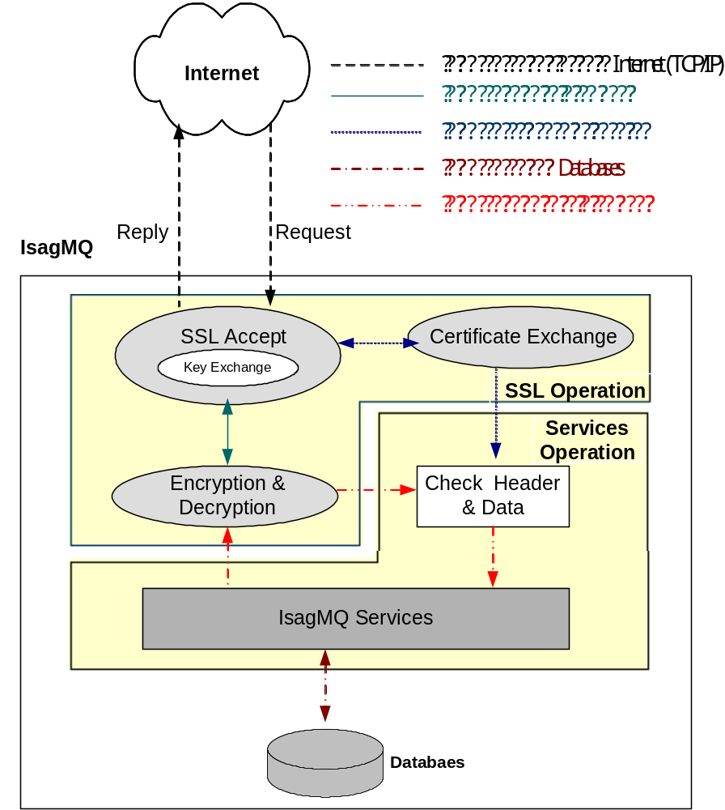
- เส้นทางการติดต่อส่งเครือข่าย Internet
- เส้นทางข้อมูลที่ได้เข้ารหัสแล้ว
- เส้นทางการรับรองสิทธิ์ของผู้ใช้
- เส้นทางการติดต่อ Databases
- เส้นทางข้อมูลที่ไม่ได้เข้ารหัสแล้ว

รูปที่ 5-3 ส่วนประกอบของ IsagMQ

การออกแบบและการทำงานข้อแต่ละส่วนจะกล่าวในหัวข้อต่อไป

5.3 การสร้างการเชื่อมต่อแบบ SSL (SSL Connection)
การสร้างการเชื่อมต่อแบบ SSL จะใช้วิธีการคือทำการสร้างการเชื่อมต่อแบบ TCP (TCP Connection) ขึ้นมาก่อนโดยใช้วิธีการในบทที่ 3 ซึ่งจะอภิบายการสร้างการเชื่อมต่อแบบ TCP พื้นฐานไว้แล้ว และจากนั้นนำเอา Connection Object ของ TCP มาทำการ Bind ให้เป็นการเชื่อมต่อแบบ SSL โดยใช้วิธีการและเอพีไอ (API) ของ OpenSSL การทำงานของโพรโตคอล SSL ดูได้ในบทที่ 4 ตัวอย่างโปรแกรมดูได้ในคู่มือโปรแกรม ลักษณะการทำงานดังรูปที่ 5-4 และในส่วนของ Key Exchange & verify จะกล่าวต่อไป

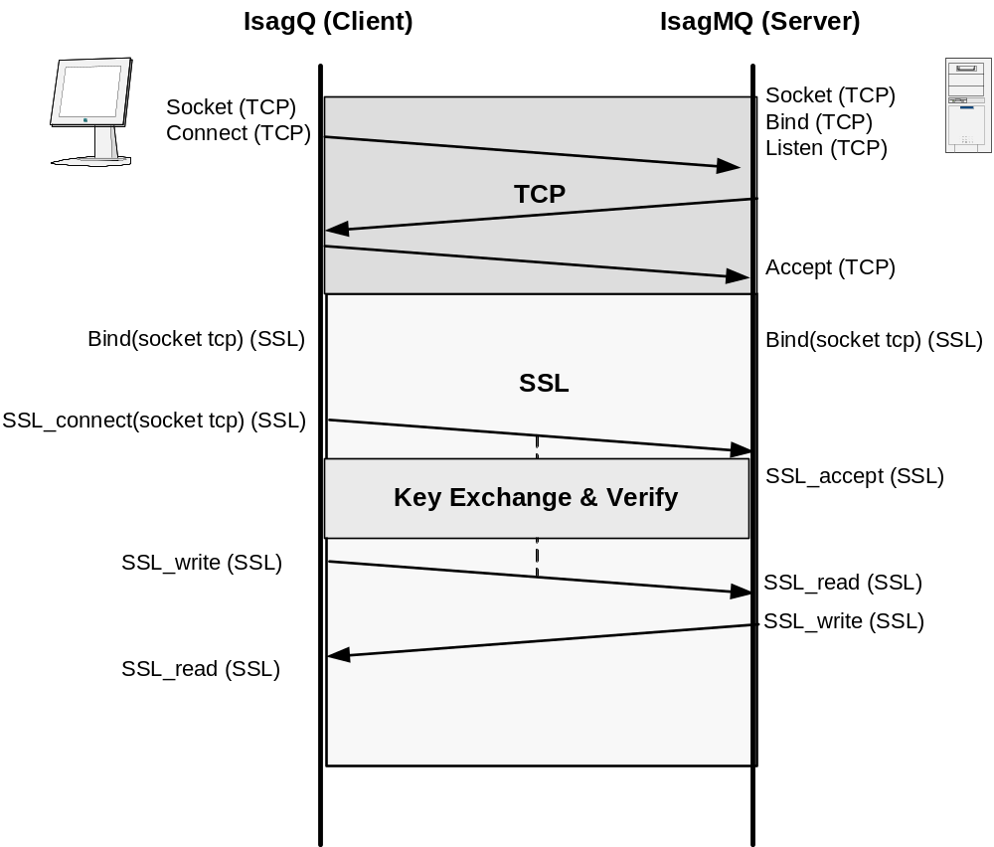
รูปที่ 5-4 การสร้างการเชื่อมต่อแบบ SSL

5.4 การเข้ารหัสและถอดรหัสข้อมูล
การสร้างความปลอดภัยจะใช้การเข้ารหัสสองแบบ คือ การเข้ารหัสแบบกุญแจเดี่ยว (Secret key cryptography) และ การเข้ารหัสแบบกุญแจคู่ (Public key cryptography) โดยการเข้ารหัสแบบกุญแจคู่จะใช้เข้ารหัสและถอดรหัสกุญแจเดี่ยว ส่วนกุญแจเดี่ยวจะใช้ในการเข้ารหัสและถอดรหัสข้อมูลที่ใช้ในการสื่อสาร การใช้การเข้ารหัสทั้งสองร่วมกันเพื่อเสริมจุดดีและแก้ไขจุดด้อยของแต่ล่ะแบบ ซึ่งจะทำให้ได้ประสิทธิภาพการเข้ารหัสที่ดีขึ้นกว่าการใช้แบบใดแบบหนึ่ง ซึ่งจะไม่ขอกล่าวถึงทฤษฎีและหลักการต่างๆ ของการเข้ารหัสและถอดรหัสข้อมูลเพราะถือว่าได้ทำการศึกษามาก่อนหน้านี้แล้ว และจะมีรูปแบบของการเข้ารหัสต่างๆให้ดูในภาคผนวก ก.

5.4.1 แบบของการเข้ารหัสแบบกุญแจเดี่ยวที่เลือกใช้
จะเลือกใช้ 3DES ซึ่งจะมี Block cipher แบบ CBC และมีขนาดของ Key เท่ากับ 112 bit และจะใช้ อลัลกอริทึม (Algorithm) ของ Deffie-Hellman ในการสร้างกุญแจส่วนตัว (Private Key)

5.4.2 แบบของการการเข้ารหัสแบบกุญแจคู่ที่เลือกใช้
จะเลือกใช้ RSA และมีขนาดของกุญแจ (Key) เท่ากับ 1024 bit
ระบบการเข้ารหัสและถอดรหัสข้อมูลจะอยู่ใน SSL โพรโตคอลอยู่แล้วถ้าเราสร้างการเชื่อมต่อแบบ SSL โดยใช้การดึงกุญแจ จาก Plain Key (Key ที่เก็บอยู่ในไฟล์) เราจะสามารถเลือกรูปแบบของกุญแจต่างๆ ได้จากการสร้าง Plain Key ไม่ว่าจะเป็นแบบของการเข้ารหัส ชนิดของการเข้ารหัส บล็อกไซเฟอร์แม้กระทั่งขนาดของกุญแจซึ่งการสร้างกุญแจในรูปแบบเพลนเท็กซ์ (Plaintext) จะกล่าวในหัวข้อต่อไป

5.5 Private CA (Private Certificate Authority)
จากหลักการเรื่อง CA ในบทที่สี่ได้นำหลักการดังกล่าวมาออกแบบและสร้าง Private CA คือ จากที่
เคยมี Third party นำมาออกแบบเป็น Two party ตัดส่วนของ Root CA ออกไปจะให้เซิร์ฟเวอร์เป็นทั้งเซิร์ฟเวอร์ และ Root CA นั้นคือหน้าที่ออกใบรับรองสิทธิ์ก็เป็นของเซิร์ฟเวอร์ดังรูปที่ 5-5
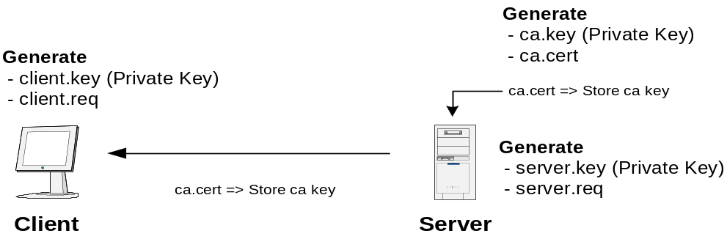
รูปที่ 5-5 เซิร์ฟเวอร์ทำหน้าที่เป็น Root CA
ถ้าไคลเอ็นต์ต้องการขอใบรับรองสิทธ์จะทำการขอไปที่เซิร์ฟเวอร์และเซิร์ฟเวอร์จะทำการออกใบรับรองสิทธ์ให้แก่ไคลเอ็นต์และเซิร์ฟเวอร์จะต้องออกใบรับรองสิทธ์ให้แก่ตัวเองด้วยเพื่อใช้ในการรับรองสิทธิ์กับไคลเอ็นต์ดังรูปที่ 5-6

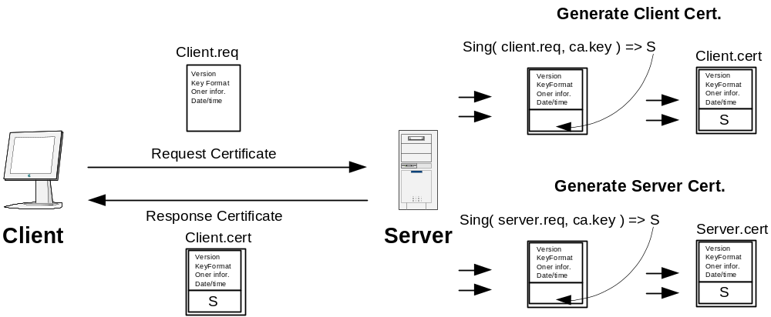

รูปที่ 5-6 เซิร์ฟเวอร์ออกใบรับรองสิทธ์ให้แก่ไคลเอ็นต์

จากนั้นไคลเอ็นต์จะใช้ใบรับรองสิทธ์อ้างถึงสิทธ์ในการใช้บริการจากเซิร์ฟเวอร์และเซิร์ฟเวอร์จะใช้ใบรับรองสิทธ์ในการอ้างถึงสิทธิ์ที่จะส่งข้อมูลให้กับไคลเอ็นต์ดังรูปที่ 5-7 ก่อนที่จะมีการสื่อสารระหว่างไคลเอ็นต์ และเซิร์ฟเวอร์จะต้องมีการอ้างสิทธิ์กันก่อน
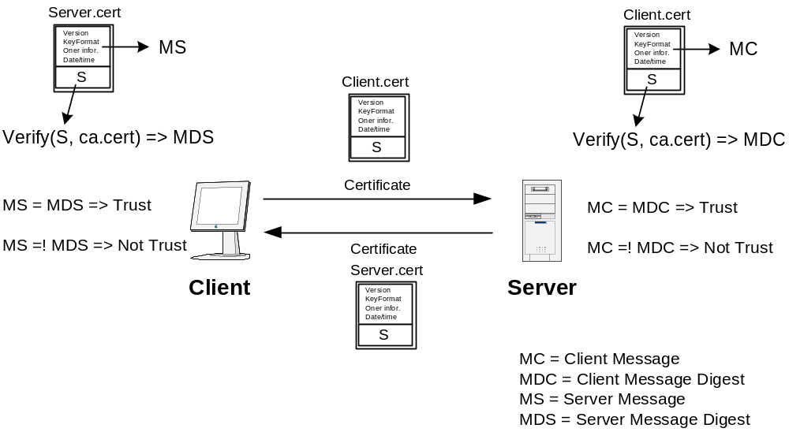

รูปที่ 5-7 เซิร์ฟเวอร์และไคลเอ็นต์ทำการตรวจสอบสิทธิ์
5.6 การสร้างกุญแจและใบรับรองสิทธิ์ในรูปแบบ Plaintext ด้วย OpenSSL และตัวอย่าง
ขั้นตอนการออกใบรับรองสิทธิ์ให้แก่ไคลเอ็นต์และเซิร์ฟเวอร์โดยใช้ Internal CAs มีวิธีการดังนี้คือ

1 สร้าง CA ของเราเองขึ้นมาก่อน
% openssl req –out ca.pem –days 365 –new –x509

คำสั่งนี้จะเป็นคำสั่งที่จะสร้าง CA file คือ ca.pem และ CA key คือ privkey.pem โดยขั้นแรกจะต้องมีการระบุรหัสผ่านของ privkey.pem ก่อนดังรูปที่ 5-8 เมื่อป้อนเสร็จจะเป็นดังรูปที่ 5-9

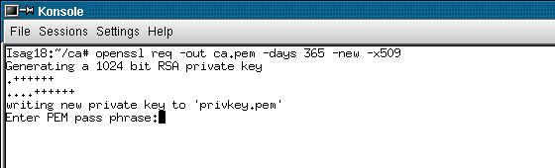รูปที่ 5-8 แสดงภาพการป้อนรหัสผ่านของกุญแจส่วนตัวของ Internal CA

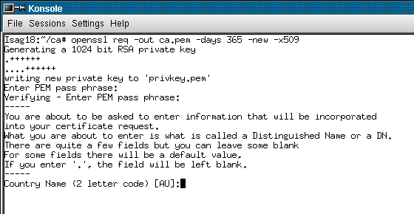
รูปที่ 5-9 แสดงภาพเมื่อทำการป้อนรหัสผ่านเรียบร้อยแล้ว
ขั้นต่อไปจะเป็นการป้อนข้อมูลส่วนตัวของ Internal CA ดังรูปที่ 5-10 ได้แก่ ชื่อประเทศ, ชื่อจังหวัด, ชื่อเขตหรืออำเภอ, ชื่อบริษัท, ชื่อ, อีเมล์ เมื่อเสร็จแล้วจะได้ไฟล์สองไฟล์คือ ca.pem และ privkey.pem ดังรูปที่ 5-11

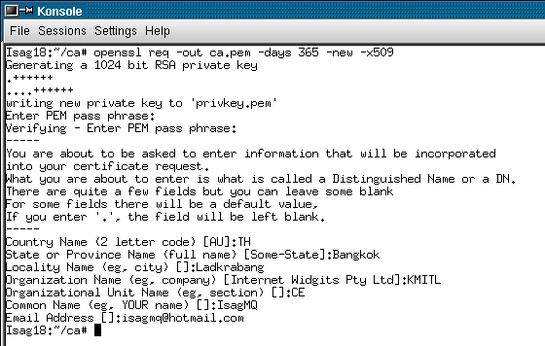
รูปที่ 5-10 แสดงภาพการป้อนข้อมูลส่วนตัวของ Internal CA

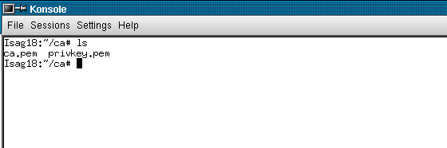
รูปที่ 5-11 แสดงภาพของไฟล์ที่ได้สร้างขึ้นมาใหม่ 2 ไฟล์

2 สร้างกุญแจ ให้แก่เซิร์ฟเวอร์ แสดงไว้ในรูปที่ 5-12
% openssl genrsa -des3 –out sever.key 1024
genrsa เป็นคำสั่งหนึ่งของ openssl ที่จะทำการสร้าง RSA key-pair ขึ้นมา
-des3 เป็นการสร้างกุญแจเดี่ยวที่เป็น 3DES มาทำการเข้ารหัส key-pair ที่จะสร้างขึ้น นั่นคือจะต้องมีการใส่รหัสผ่านให้กับ กุญแจส่วนตัวที่จะสร้างขึ้น
-out server.key เป็นไฟล์ที่จะใช้เก็บ key-pair ที่จะสร้างขึ้น
1024 ขนาดของบิตของ key-pair ที่จะสร้างขึ้น

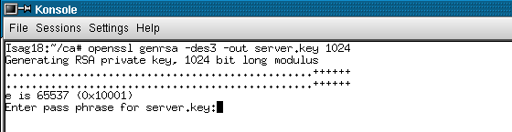
รูปที่ 5-12 แสดงภาพการสร้างกุญแจให้แก่เซิร์ฟเวอร์

3 สร้างไฟล์ร้องขอการทำใบรับรองสิทธิ์ของเซิร์ฟเวอร์(Server Certificate Request)
% openssl req –key server.key –days365 –new –out server.req
req เป็นคำสั่งหนึ่งของ openssl ที่จะการสร้างข้อความ Certificate Request
-key server.key เป็นการเรียก key-pair มาประกอบการสร้างไฟล์ Certificate Request
- days 365 เป็นการกำหนดให้สามารถใช้ใบรับรองนี้ได้ในระยะเวลา 1 ปี
- out server.req เป็นไฟล์ที่จะใช้เก็บ Certificate Request ที่จะสร้างขึ้น

เมื่อกด Enter ถ้า key-pair ทำการเข้ารหัสเอาไว้ จะต้องทำการป้อนรหัสผ่านก่อนจึงจะสามารถทำเฟส
ต่อไปได้ดังรูปที่ 5-13 ถ้ารหัสผ่านถูกต้อง เฟสต่อไปจะเป็นการให้เซิร์ฟเวอร์ทำการป้อนข้อมูลส่วนตัวของเซิร์ฟเวอร์ ดังนี้ ซึ่งเซิร์ฟเวอร์จะทำการป้อนเพียงบางหัวข้อก็ได้ หัวข้อใดที่ไม่ต้องการป้อนก็สามารถข้ามไปได้ ซึ่งหัวข้อทั้งหมดได้แสดงไว้ในรูปที่ 5-14

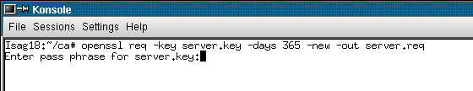
รูปที่ 5-13 แสดงภาพการสร้างไฟล์ร้องขอการทำใบรับรองสิทธิ์

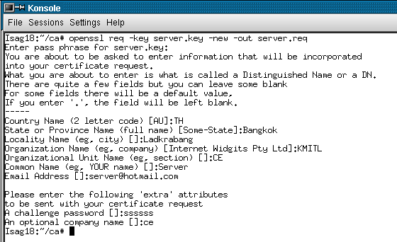รูปที่ 5-14 แสดงภาพเซิร์ฟเวอร์ทำการป้อนข้อมูลส่วนตัวของเซิร์ฟเวอร์

4 ออกใบรับรองสิทธิ์ให้แก่เซิร์ฟเวอร์โดย Internal CA ซึ่งจะแสดงในรูปที่ 5-15
% openssl x509 –req –in server.req –CA ca.pem –CAkey privkey.pem –CAserial file.srl
–days 365 -out server.pem

x509 โดยปกติแล้ว SSL โพรโตคอลไม่ได้ถูกออกแบบมาให้สามารถทำการตรวจสอบการพิสูจน์ตนได้ ดังนั้น SSL โพรโตคอลจึงได้นำรูปแบบของ x509 ซึ่งถูกออกแบบมาให้สามารถตรวจสอบการพิสูจน์ตนได้
( X.509 Certificate)
-req –in server.req จะเป็นการเรียกไฟล์ server.req
-CA ca.pem จะเป็นการเรียกไฟล์ CA file
-CAkey privkey.pem จะเป็นการเรียกไฟล์ CA key
-CAserial file.srl จะเป็นการเรียกไฟล์ file.srl โดยรายละเอียดของไฟล์นี้จะเป็นตัวเลขสอง
หลักได้แก่ 00,01,10,11
-out server.pem ใบรับรองสิทธิ์ที่ได้รับมาจะถูกเก็บไว้ในไฟล์ชื่อว่า server.pem

รูปที่ 5-15 แสดงภาพการออกใบรับรองสิทธิ์ให้แก่เซิร์ฟเวอร์โดย Internal CA

เมื่อกด Enter จะมีการแสดงข้อมูลของ CA file ออกมาให้ดูก่อน จากนั้นต้องทำการป้อนรหัสผ่านของ CA key ก่อนจึงจะสามารถทำเฟสต่อไปได้ดังรูปที่ 5-16 ถ้ารหัสผ่านถูกต้องใบรับรองสิทธิ์จะถูกเก็บไว้ในไฟล์ server.pem

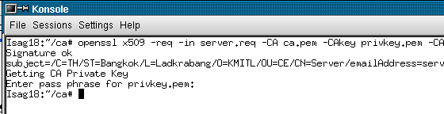
รูปที่ 5-16 แสดงภาพการป้อนรหัสผ่านของ CA key ที่ถูกต้อง

ต่อไปจะเป็นกระบวนการการสร้างใบรับรองสิทธิ์ให้แก่ไคลเอ็นต์ ซึ่งจะมีลักษณะเดียวกันกับเซิร์ฟเวอร์ดังนี้

5 สร้างกุญแจ ให้แก่ไคลเอ็นต์ แสดงไว้ในรูปที่ 5-17
% openssl genrsa -des3 –out client.key 1024

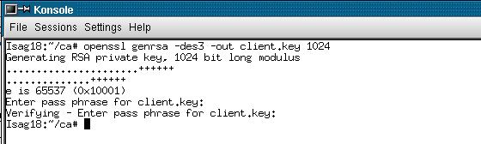รูปที่ 5-17 แสดงการสร้างกุญแจให้แก่ไคลเอ็นต์

6 สร้างไฟล์ร้องขอการทำใบรับรองสิทธิ์ของไคลเอ็นต์ (Client Certificate Request)
แสดงไว้ในรูปที่ 5-18
% openssl req –key client.key –days365 –new –out client.req

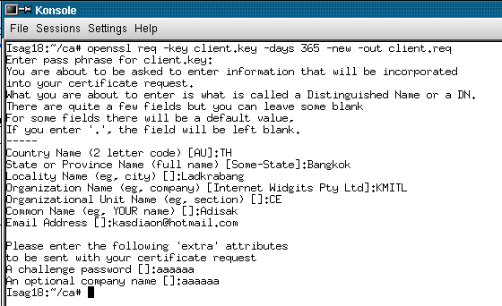รูปที่ 5-18 แสดงภาพการสร้างไฟล์ร้องขอการทำใบรับรองสิทธิ์ของไคลเอ็นต์

7 ออกใบรับรองสิทธิ์ให้แก่ไคลเอ็นต์โดย Internal CA ซึ่งจะแสดงในรูปที่ 5-19 และ 5-20
% openssl x509 –req –in client.req –CA ca.pem –CAkey privkey.pem –CAserial file.srl
–days 365 -out client.pem

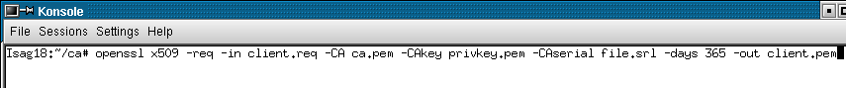รูปที่ 5-19 แสดงภาพการออกใบรับรองสิทธิ์ให้แก่ไคลเอ็นต์โดย Internal CA

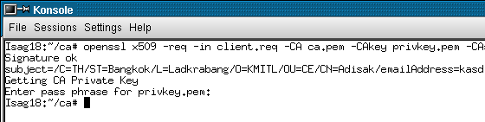
รูปที่ 5-20 แสดงภาพการป้อนรหัสผ่านของ CA key ที่ถูกต้อง

เราสามารถที่จะดูรายละเอียดใบรับรองสิทธิ์ที่ได้รับมาจาก CA ได้โดยพิมพ์
% openssl x509 –text –in client.pem
ผลลัพธ์ที่ได้จะเป็นดังรูปที่ 5-21
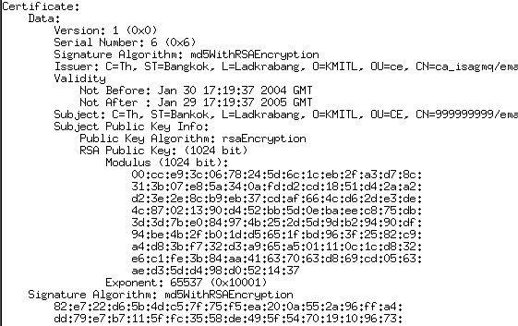

รูปที่ 5-21 แสดงภาพของข้อมูลจากไฟล์ client.pem
5.7 โพรโตคอลการแลกเปลี่ยนกุญแจสำหรับการเข้ารหัสข้อมูล
จะใช้โพรโตคอลของ SSL ดังได้กล่าวไว้ในบทที่สี่ ซึ่งโพรโตคอลของ SSL มีด้วยกันสามแบบคือ หนึ่งการสร้างการเชื่อมต่อแบบ SSL โพรโตคอลโดยใช้การเข้ารหัสข้อมูล สองการสร้างการเชื่อมต่อแบบ SSL โพรโตคอลโดยใช้การเข้ารหัสข้อมูลและทำ Server Authentication สามการสร้างการเชื่อมต่อแบบ SSL โพรโตคอลโดยใช้การเข้ารหัสข้อมูลทำ Server Authentication และ Client Authentication ซึ่งการสร้าง IsagMQ ได้เลือกใช้แบบที่สาม ซึ่งถือว่ามีความปลอดภัยมากที่สุดและตรงกับวัตถุประสงค์ของโครงงาน ส่วนรายละเอียดการทำงานของแบบที่สามดูได้ในบทที่สี่

5.8 โพรโตคอลเลเยอร์และโพรโตคอลโดยรวมของระบบ (Protocol Layer & IsagMQ Protocol)

5.8.1 โพรโตคอลเลเยอร์ (Protocol Layer)
โพรโตคอลเลเยอร์จะเป็นมุมมองในการส่งข้อมูลผ่านเครือข่ายอินเตอร์เน็ตและการส่งข้อมูลนั้นจะต้องผ่านระดับชั้นของโพรโตคอลอะไรบ้าง โดยจะเริ่มใช้โพรโตคอลระดับชั้นแอปริแคชันไประระดับชั้นเน็ตเวิร์ก ดังรูปที่ 5-22
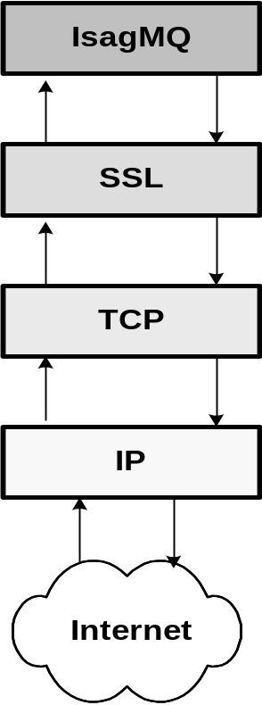

รูปที่ 5-22 โพรโตคอลคอลเลเยอร์

5.8.2 โพรโตคอลโดยรวมของระบบ (IsagMQ Protocol)
จะเริ่มจากการสร้างการเชื่อมต่อแบบทีซีพีเพื่อเป็นการเชื่อมต่อเบื้องต้น จากนั้นจะทำการ Bind การเชื่อมต่อแบบทีซีพีเป็นการเชื่อมต่อแบบ SSL ที่มีช่องทางการสื่อสารที่ปลอดภัยโดยจะใช้วิธีการของ OpenSSL ตามที่ได้กล่าวในบทก่อนหน้านี้แล้ว และเมื่อได้ช่องทางการสื่อสารที่ปลอดภัยแล้ว จึงจะเป็นโพรโตคอลของ IsagMQ ซึ่งก็คือโพรโตคอลการให้บริการต่างๆ แก่ผู้ใช้ ดังรูปที่ 5-23
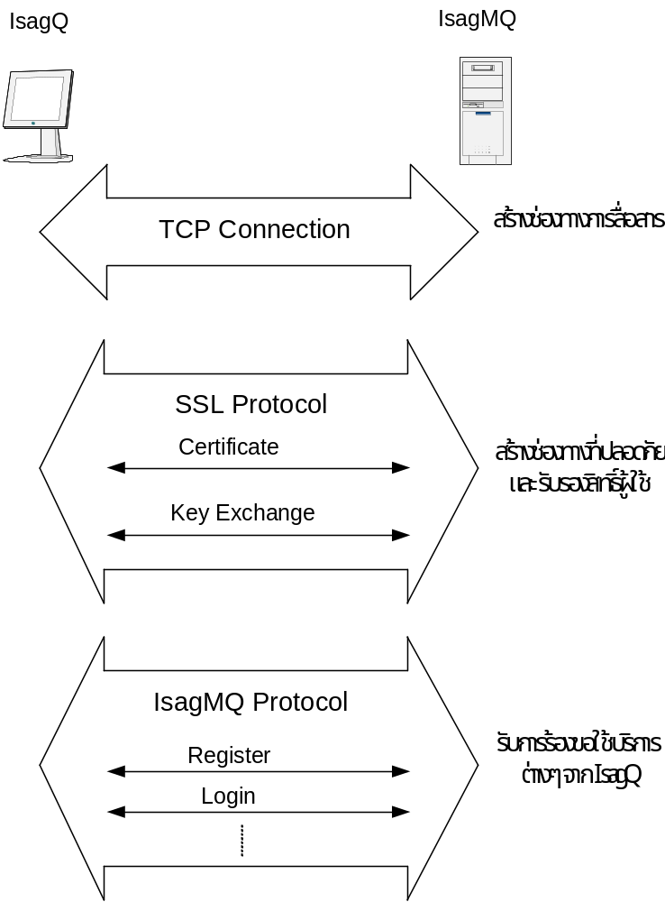

รูปที่ 5-23 โพรโตคอลโดยรวมของระบบ

5.9 รูปแบบเฟรม (Frame Format)
การออกแบบรูปแบบเฟรมเพื่อใช้รับส่งข้อมูลระหว่างไคลเอ็นและเซิร์ฟเวอร์นั้น จะพยายามให้พื้นที่ของเฮเดอร์มีน้อยที่สุดโดยใช้เฮเดอร์ที่จำเป็นต่อการ รับส่งข้อมูลเท่านั้น จำกัดขนาดของรูปแบบเฟรมมากที่สุดที่ 512 byte ทั่งนี้เพราะไม่ต้องการให้เฟรมข้อมูลถูกแฟร็กเม็นต์ (fragment) ในระหว่างทาง การเกิดแฟร็กเม็นต์ นั้นไม่ก็ให้เกิดประโยชน์ใดมีแต่จะทำให้ส่งข้อมูลได้ช้าลง ทั้งนี้โครงงานนี้ทำงานในเครือข่ายอินเตอร์เน็ตซึ่ง เฟรมข้อมูลของอินเตอร์เน็ตมากสุดแค่ 1500 byte เท่านั้นเอง ดังนั้นจึงเป็นการดีถ้าจะใช้ขนาดของรูปแบบเฟรม ที่น้อยกว่าอินเตอร์เน็ต

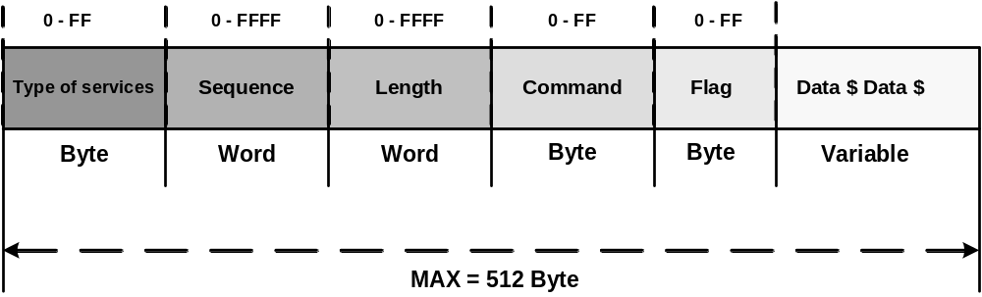

รูปที่ 5-24 รูปแบบเฟรมของ IsagMQ

คำอธิบาย
1 Type of services หมายถึง การระบุว่าต้องการบริการชนิดใด ซึ่งจะมีบริการต่างๆ ดังนี้
0x01 = Register
0x02 = Login
0x03 = Add Contact List
0x04 = Change Nick name
0x05 = Status
0x06 = Error
0x07 = Logout
0x08 = Find Contact List
0x0A = Un register
0x0B = Remove Contact
2 Sequenc หมายถึงหมายเลขลำดับของแพ็กเก็ต
3 Length หมายถึง ความยาวของแพ็กเก็ต ซึ่งจะมีความยาวสูงสุดเท่ากับ 512 byte เพราะเพื่อ
ไม่ต้องการให้แพ็กเก็ต ถูกแฟร็กเม็นต์
4 Command หมายถึงคำสั่งของแต่ล่ะ Type of services รายละเอียดของคำสั่งต่างๆ อยู่ในหัว
ข้อที่ 5.11
5 Flag หมายถึง สภาวะการทำงานพิเศษนอกเหนือจากคำสั่งในข้อ 4
6 Data หมายถึง ข้อมูลที่ใช้ในการรับส่ง โดยใช้ $ เป็นตัวจบข้อมูลในแต่ล่ะส่วน

5.10 บริการต่างๆของ IsagMQ และ โพรโตคอล
ไม่ว่าจะเป็น ICQ, MSN หรือ Yahoo Messenger บริการที่แต่ล่ะเซิร์ฟเวอร์มีนั้นมากและเกินความจำเป็นทั้งยังอยู่นอกเหนือจากเป้าหมายของโครงงานนี้ ดังนั้นโครงงานนี้จึงเน้นสร้างบริการที่จำเป็นระบบการรับส่งสารด่วนเท่านั้น ทุกบริการมีโพรโตคอลเป็นไปตามรูปที่ 5-23 จะต้องผ่านโพรโตคอลต่างๆ คือ TCP connection, SSL verify & Exchange key ก่อนที่จะมาถึงโพรโตคอลของการบริการ จะขอเรียกโพรโตคอลเหล่านี้ว่า Initial Protocol แน่นอนว่าข้อมูลที่ใช้ในบริการต่างๆ จะต้องมีการเข้ารหัส โพรโตคอลของการขอบริการมีดังนี้ (คำสั่งขอบริการต่างๆ ดูในตารางที่ 5-1)

5.10.1 บริการลงทะเบียน (Register)
กำหนดให้เป็น Channel 1 = 0x01
เป็นบริการที่เอาไว้สำหรับให้ผู้ที่ยังไม่เป็นสมาชิกลงทะเบียนเป็นสมาชิกของ IsagMQ ก่อนที่จะสามารถใช้บริการอื่นๆ ต่อไปได้ มีโพรโตคอลดังรูปที่ 5-25
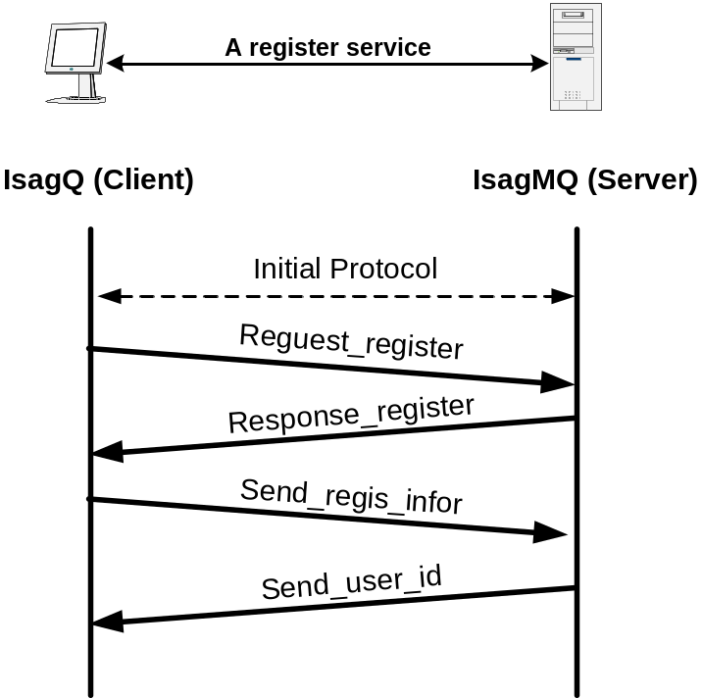
รูปที่ 5-25 โพรโตคอลการลงทะเบียน

รูปแบบข้อมูล (Data) ของบริการ Channel 1 คำสั่ง 0x02
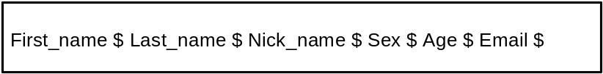
รูปแบบของข้อมูลในคำสั่ง send_Regis_infor (0x12) จะต้องเป็นไปตามนี้เท่านั้นจึงจะถือว่าเป็นแพ็กเก็ตที่ถูกต้องและข้อมูลต่างๆ จะต้องถูกหลักเพราะ IsagMQ มีระบบตรวจสอบข้อมูลก่อนนำข้อมูลนั้นไปใช้ ถ้าต่างไปจากนี้ IsagMQ จะไม่ยอมรับ แพ็กเก็ต
ความยาวของแต่ละข้อมูลเป็นดังนี้
First_name ไม่เกิน 64 ตัวอักษร (จะต้องถูกตามหลักการตั้งชื่อ)
Last_name ไม่เกิน 64 ตัวอักษร (จะต้องถูกตามหลักการตั้งชื่อ)
Nick_name ไม่เกิน 256 ตัวอักษร
Sex ไม่เกิน 1 ตัวอักษร (m หรือ f เท่านั้น)
Age ไม่เกิน 2 ตัวอักษร
Email ไม่เกิน 64 ตัวอักษร (จะต้องถูกตามหลักการชื่อ Email)

5.10.2 บริการยกเลิกการลงทะเบียน (Un register)
กำหนดให้เป็น Channel 10 = 0x0A
เป็นบริการที่ให้ผู้ที่เป็นสมาชิกของ IsagMQ แล้วยกเลิกการเป็นสมาชิกอย่างถาวร โดยจะทำการลบข้อมูลทุกอย่างของสมาชิกที่ต้องการยกเลิกออกจากระบบจนหมด ถ้าอยากเป็นสมาชิกอีกก็ต้องทำการลงทะเบียนใหม่
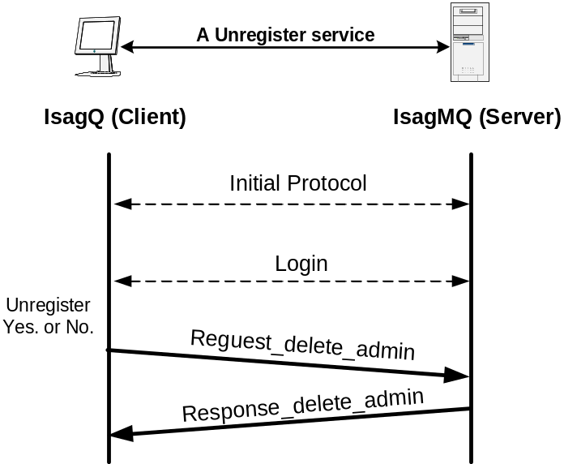
รูปที่ 5-26 โพรโตคอลยกเลิกการลงทะเบียน
5.10.3 บริการเพิ่มคอนแท็ก (Add Contact)
กำหนดให้เป็น Channel 3 = 0x03
เป็นบริการที่ให้ผู้ใช้เพิ่มคอนแท็กลิสต์หรือคู่สนทนาเข้าไปในคอนแท็กลิสต์ของตัวเอง โดยจะสามารถใส่ข้อมูลอ้างอิงถึงคู่สนทานาได้สองแบบ คือ Email หรือ User_id ของคู่สนทนา IsagMQ ก็จะทำการเพิ่มคู่สนทนาในคอนแท็กลิสต์ให้ โพรโตคอลดังรูปที่ 5-27 และรูปที่ 5-28

เพิ่มโดยใช้ Email
รูปแบบข้อมูล ของบริการ Channel 3 คำสั่ง 0x36
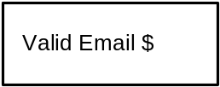

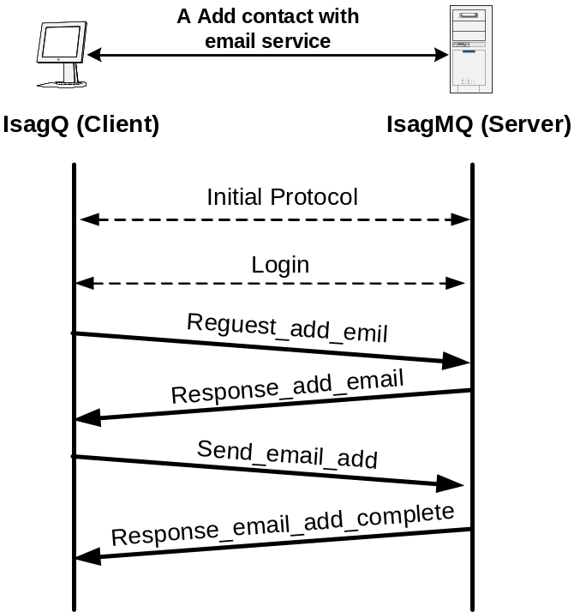

รูปที่ 5-27 โพรโตคอลเพิ่มคู่สนทนาโดยใช้ Email อ้างอิง

เพิ่มโดยใช้ User_id
รูปแบบข้อมูลของบริการ Channel 3 คำสั่ง 0x35
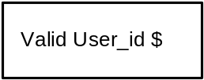

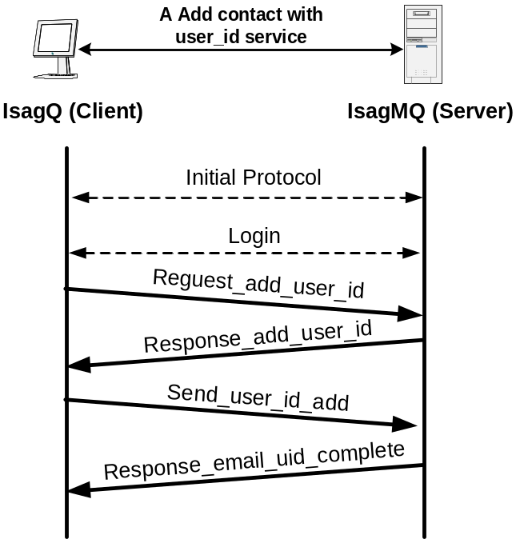

รูปที่ 5-28 โพรโตคอลเพิ่มคู่สนทนาโดยใช้ User_id อ้างอิง

5.10.4 บริการลบคอนแท็ก (Remove Contact)
กำหนดให้เป็น Channel 11 = 0x0B
ผู้ใช้จะสามารถลบคู่สนทนาออกจาก คอนแท็กลิสต์ได้ถ้าหากใช้บริการนี้ โดยข้อมูลที่ใช้อ้างถึงคู่สนทนาที่ต้องการลบคือ User_id และถ้าหากทำการลบคู่สนทนานั้นออกจากคอนแท็กลิสต์จะไม่สามารถติดต่อกับคู่สนทนานั้นได้อีก ต้องทำการเพิ่มคู่สนทนาใหม่ โพรโตคอลดังรูปที่ 5-29

รูปแบบข้อมูลของบริการ Channel 11 คำสั่ง 0xB1

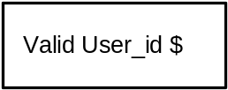

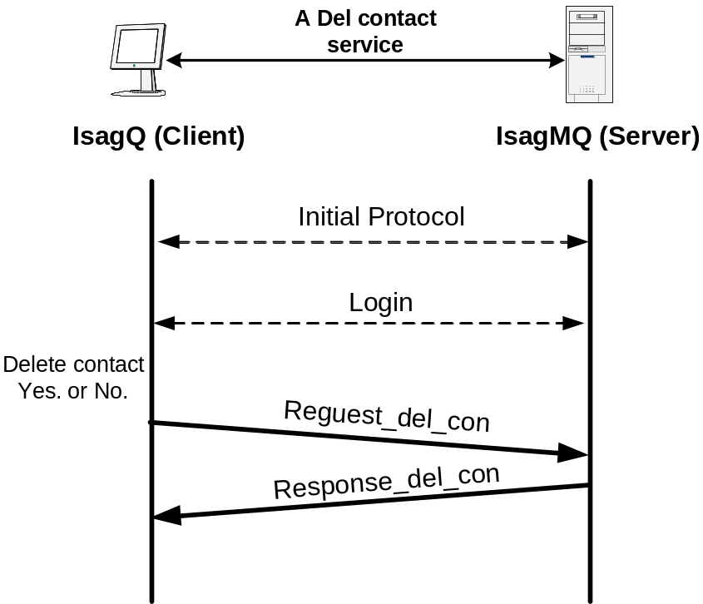

รูปที่ 5-29 โพรโตคอลลบคู่สนทนา

5.10.5 บริการค้นหาผู้ใช้ที่เป็นสมาชิกของ ISAGMQ
กำหนดให้เป็น Channel 8 = 0x08
บริการนี้จะให้ ผู้ใช้ใช้ในการค้นหาคู่สนทนาที่เป็นสมาชิกของ IsagMQ โดยจะให้ผู้ใช้ใส่ข้อมูลที่จะอ้างถึงคู่สนทนานั้นและให้เลือกรูปแบบของการค้นหาข้อมูล คือ ถ้าเลือก Option O ระบบจะทำการค้นหาแบบ OR กล่าวคือข้อมูลในการค้นตัวได้ตัวหนึ่งตรงก็จะ List คู่สนทนานั้นออกมา และถ้าเลือก Option A ระบบจะทำการค้าหาแบบ AND กล่าวคือทุกข้อมูลที่ใช้ในค้นตัวทุกตัวต้องตรงก็จะ List คู่สนทนานั้นออกมา
ซึ่งหากข้อมูลไหนมีค่าเท่ากับ ‘ - ’ จะไม่นำข้อมูลนั้นมาใช้ในการค้นหา โพรโตคอลดังรูปที่ 5-30

รูปแบบข้อมูลของบริการ Channel 8 คำสั่ง 0x83

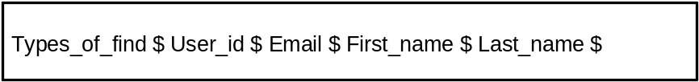

Types_of_find ถ้า = A or a คือ การค้นหาแบบ AND
ถ้า = O or o คือ การค้นหาแบบ OR

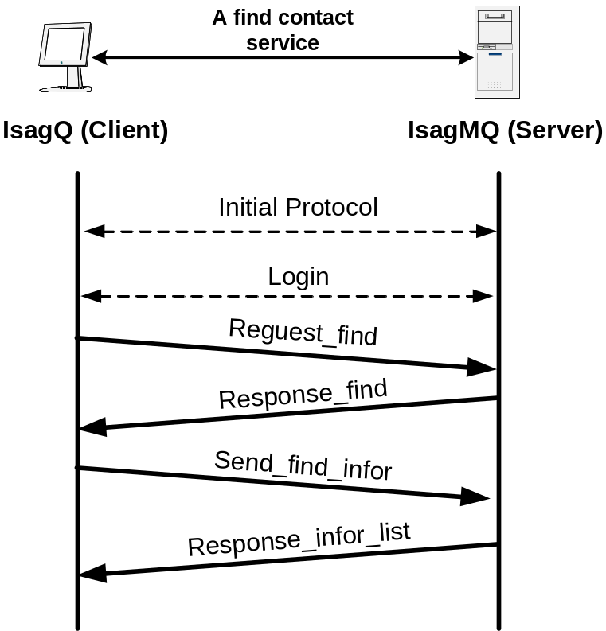
รูปที่ 5-30 โพรโตคอลค้นหาคู่สนทนา
5.10.6 บริการเปลี่ยนชื่อเล่น (Change Nick Name)
กำหนดให้เป็น Channel 4 = 0x04
ชื่อเล่นมีจุดประสงค์เพื่อให้ผู้ให้เขียนข้อมความหรือบรรยายความรู้สึกของตังเองขณะที่ Online อยู่หรือให้เป็นชื่อเล่นจริงก็ได้ ซึ่งจะแสดงไว้ในลิสต์ของคุสนทนาใช้แทนคู่สนทนาคนนั้นเพื่อให้จำได้ง่าย บริการจะทำการเปลี่ยนชื่อเล่นให้ถ้าต้องการ ปรกติแล้วผู้ใช้จะเปลี่ยนกันบ่อยมาก ข้อความหรือชื่อเล่นจะต้องมีความยาวไม่เกิน 255 ตัวอักษร โพรโตคอลดังรูปที่ 5-31

รูปแบบข้อมูลของบริการ Channel 4 คำสั่ง 0x41

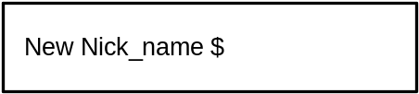

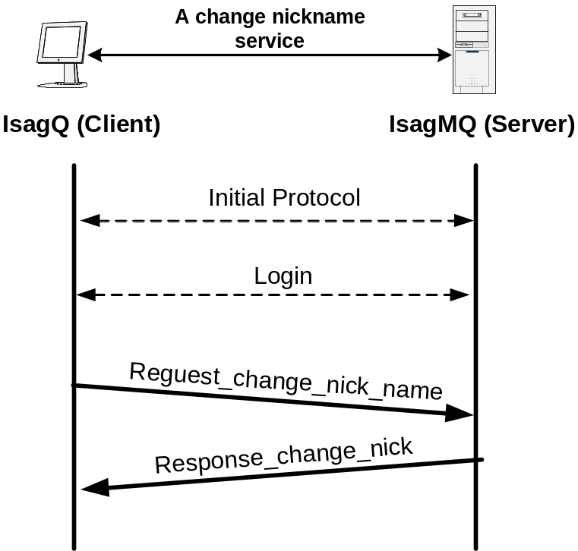
รูปที่ 5-31 โพรโตคอลเปลี่ยนชื่อเล่น

5.10.7 บริการล็อกอินและล็อกเอาต์ (Login/Logout)
ล็อกอิน
กำหนดให้เป็น Channel 2 = 0x02
เมื่อผู้ใช้ทำการลงทะเบียนกับ IsagMQ จะสามารถทำการล็อกอินได้กระบวนการล็อกอินของระบบผู้ใช้ไม่จำเป็นต้องส่ง User_id และ Password มาให้กับเซิร์ฟเวอร์เพื่อทำการรับรองตัวเองเข้าสู่ระบบ โดยระบบการล็อกอินของ IsageMQ จะใช้การหลักการของ CA (Certificate Authority) ก็สามารถรู้ได้แล้วว่าผู้ใช้เป็นใคร
ซึ่งหลักการนี้จะปลอดภัยมากกว่าการส่ง User_id และ Password ผ่านทางเครือข่ายเสียอีกและถือเป็นข้อดีของระบบ โพรโตคอลของการล็อกอินนั้นคือ Initial Protocol บวกกับการร้องขอคอนแท็กลิสต์ ถ้าหากผู้ใช้ ล็อกอินได้สำเร็จ IsagMQ ก็จะส่งคอนแท็กลิสต์ให้ โพรโตคอลดังรูปที่ 5-32

รูปแบบข้อมูล (Contact List) ของบริการ Channel 2 คำสั่ง 0x24
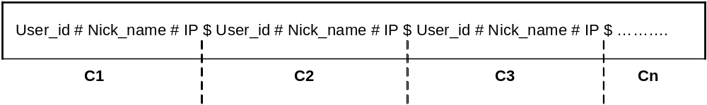

รูปแบบของคอนแท็กลิสต์ที่ได้แสดงดังข้างต้น การแบ่งข้อมูลคือ ข้อมูลของแต่ล่ะผู้ใช้ใน
คอนแท็กลิสต์จะกั้นด้วย ‘ $ ‘ และข้อมูลของ user จะกั้นด้วย ‘ # ’
ถ้าหากผู้ใช้ในคอนแท็กลิสต์ไหนออนไลน์อยู่ตรงหมายเลขไอพี ก็จะแสดงหมายเลขไอพี ปัจจุบันของผู้ใช้คนนั้น และถ้าหากออฟไลน์ จะแสดง ‘ Offline ’

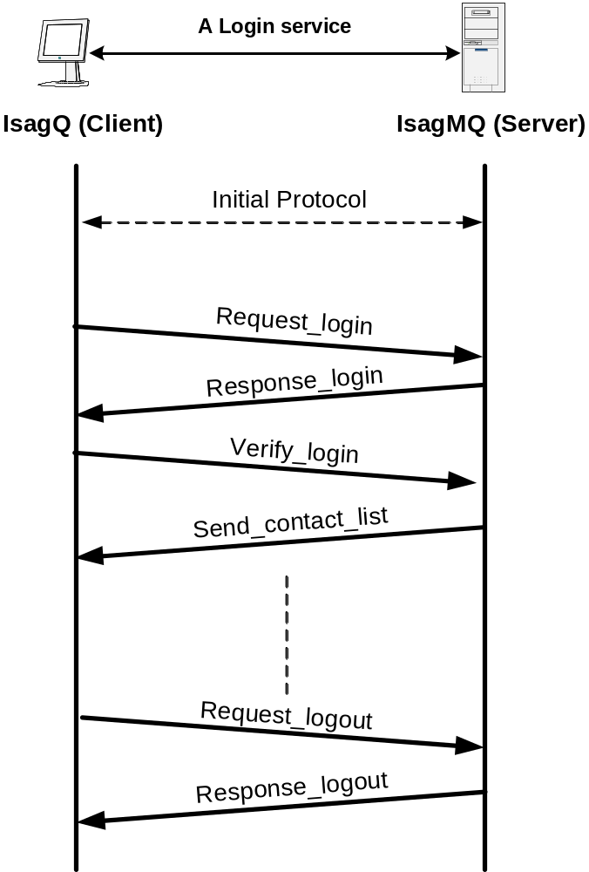

รูปที่ 5-32 โพรโตคอลการล็อกอินและล็อกเอาต์

ล็อกเอาต์
กำหนดให้เป็น Channel 7 = 0x07
การล็อกเอาต์ ออกจากระบบเพียงแต่ส่ง แพ็กเก็ต ที่มี Channel 0x07 มา IsagMQ ก็จะทำการตัดการเชื่อมต่อของผู้ใช้นั้นออกไปจากระบบ โพรโตคอลดังรูปที่ 5-32

5.10.8 บริการสถานะออนไลน์หรือออฟไลน์ของสมาชิก (ในคอนแท็กลิสต์)
กำหนดให้เป็น Channel 5 = 0x05
การปรับปรุงสถานะ (Update Status) คอนแท็กลิสต์ให้แก่ผู้ใช้จะใช้หลักการคือ ให้ไคล์เอ็นต์ส่ง แพ็กเก็ต มาถาม IsagMQ ว่าคอนแท็กลิสต์ของตัวเองมีผู้ใช้ไหนที่ออนไลน์ใหม่หรือใครที่ออฟไลน์ไปแล้วถ้ามี IsagMQ ก็จะส่งคอนแทคท์ลิสต์ที่ปรับปรุงไปให้กับไคล์เอ็นต์จะทำให้ผู้ใช้รู้ตลอดเวลาว่าใครในคอนแท็กลิสต์ ออนไลน์หรือออฟไลน์อยู่ระบบของไคล์เอ็นต์อาจจะทำการตั้งเวลาการส่ง แพ็กเก็ต สอบถามขึ้นอยู่กับว่าต้องการเรียลไทม (Real Time) มากแค่ไหน แต่ไม่ควรจะให้เร็วกว่า 5 วินาทีต่อ แพ็กเก็ต เพราะจะทำให้ IsagMQ ทำงานหนักเกินไป
การทำระบบออนไลน์หรือออฟไลน์ของแต่ละสมาชิกนี้ระบบรับส่งสารด่วนบางตัวเช่น MSN จะตั้งเซิร์ฟเวอร์สำหรับทำบริการนี้โดยเฉพาะเลยเพื่อไม่ให้เซิร์ฟเวอร์ทำงานหนักเกินไป โพรโตคอลดังรูปที่ 5-33 ช่วงที่ Response_status เซิร์ฟเวอร์ก็จะส่งคอนแทคท์ลิสต์ที่ Update ให้กับไคล์เอ็นต์

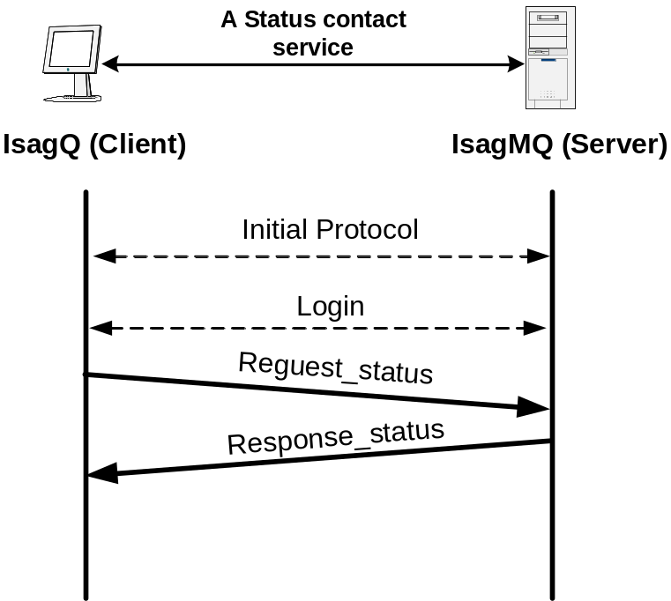
รูปที่ 5-33 โพรโตคอลสถานะการออนไลน์หรือออฟไลน์

5.11 คำสั่งในการขอใช้บริการ IsagMQ

ตารางที่ 5-1 คำสั่งในการขอใช้บริการ IsagMQ
Type of services | รหัสคำสั่ง | ชื่อคำสั่ง | รายละเอียด
0x01 | 0x10  0x11  0x12  0x13 | Request_register  Response_register  Send_regis_infor  Send_user_id | -ไคลเอ็นร้องขอใช้บริการลงทะเบียนสมาชิกใหม่  -เซิร์ฟเวอร์ตอบรับการขอลงทะเบียนสมาชิกใหม่  -ไคลเอ็นส่งข้อมูลเพื่อลงทะเบียน  -เซิร์ฟเวอร์ส่ง user_id ให้กับไคลเอ็นเมื่อลงทะเบียนสมบูรณ์
0x02 | 0x21  0x22  0x23  0x24 | Request_login  Response_login  Verify_login  Send_contact_list | -ไคลเอ็นร้องขอใช้บริการล็อกอิน  -เซิร์ฟเวอร์ตอบรับการล็อกอิน  -ไคลเอ็นยืนยันว่าต้องการล็อกอิน  -เซิร์ฟเวอร์ส่งคอนแท็กลิสต์ให้กับไคลเอ็นที่ล็อกอินอย่างถูกต้อง
0x03 | 0x32  0x34  0x36  0x38  0x31  0x33  0x35 | Request_add_email  Response_add_email  Send_email_add  Response_add_email_complete  Request_add_userID  Response_add_ userID  Send_ userID_add | -ไคลเอ็นร้องขอใช้บริการแอดคอนแท็กลิสต์โดยใช้ Email Address  -เซิร์ฟเวอร์ตอบรับการแอดคอนแท็กลิสต์โดยใช้ Email Address  -ไคลเอ็นส่ง Email Address เพื่อให้เซิร์ฟเวอร์แอดคอนแท็กลิสต์  -เซิร์ฟเวอร์ยืนยันว่าแอดคอนแท็กลิสต์สมบูรณ์  -ไคลเอ็นร้องขอใช้บริการแอดคอนแท็กลิสต์โดยใช้ User_id  -เซิร์ฟเวอร์ตอบรับการแอดคอนแท็กลิสต์โดยใช้ User_id  -ไคลเอ็นส่ง User_id เพื่อให้เซิร์ฟเวอร์แอด
 | 0x37 | Response_add_userID_complete | คอนแท็กลิสต์  -เซิร์ฟเวอร์ยืนยันว่าแอดคอนแท็กลิสต์สมบูรณ์
0x04 | 0x41  0x42 | Request_change_nick_name  Response_change_nick_name | -ไคลเอ็นร้องขอใช้บริการเปลี่ยนชื่อเล่นโดยส่งชื่อเล่นใหม่มาด้วย  -เซิร์ฟเวอร์ยืนยันว่าเปลี่ยนชื่อเล่นสมบูรณ์
0x05 | 0x51  0x52 | Request_status_contact  Response_status | -ไคลเอ็นร้องขอสาถานะการ Online/Offline ของคอนแท็กลิสต์  -เซิร์ฟเวอร์แจ้งสาถานะคอนแท็กลิสต์
0x06 | - | - | -
0x07 | 0x71 | logout | -
0x08 | 0x81  0x82  0x83  0x84 | Request_find  Response_find  Send_find_infor  Response_infor_list | -ไคลเอ็นร้องขอใช้บริการค้นหาคู่สนทนา  -เซิร์ฟเวอร์ตอบรับการค้นหาคู่สนทนา  -ไคลเอ็นส่ง User_id ที่ต้องการค้นหา  -เซิร์ฟเวอร์ส่งข้อมูลที่ค้นหาได้ให้กับไคลเอ็น
0x0A | 0xA1  0xA2 | Request_delete_admin  Response_delete_admin | -ไคลเอ็นร้องขอการยกเลิกเป็นสมาชิก  -เซิร์ฟเวอร์ทำการยืนยันว่าได้ทำการยกเลิกการเป็นสมาชิกแล้ว
0x0B | 0xB1  0xB2 | Request_delete_contact  Response_delete_contact | -ไคลเอ็นร้องขอการลบคอนแท็กพร้องส่ง User_id ของคอนแท็กลิสต์ที่ต้องการลบ  -เซิร์ฟเวอร์ทำการยืนยันว่าได้ทำการลบคอนแท็กที่ต้องการแล้ว

5.12 การตรวจสอบเฮเดอร์และข้อมูล
การทำให้เซิร์ฟเวอร์มี CIA (Confidentiality, Integrity, Availability) ดังได้กล่าวในบทที่ 4 นั้นจะต้องมีการตรวจสอบรูปแบเฟรมที่ส่งมาจากไคลเอ็นว่าถูกต้องตามรูปแบบที่กำหนดไว้หรือไม่ ถ้าหากถูกต้องเซิร์ฟเวอร์ก็จะรับเฟรมนั้นเข้ามาพิจารณาว่าเป็นการร้องขอบริการอะไร และถ้าหากบริการนั้นมีการส่งข้อมูลมากับเฟรมด้วยเซิร์ฟเวอร์จะต้องทำการตรวจสอบข้อมูลนั้นก่อนนำไปใช้ทุกครั้งเพราะเป็นวิธีหนึ่งที่ป้องกัน Buffer Overflow ได้ แต่ถ้าหากรูปแบเฟรมไม่ตรงกับรูปแบบที่วางเอาไว้เซิร์ฟเวอร์ก็จะตัดการร้องขอ (Request) นั้นออกไปเลยจุดนี้จะทำให้ระบบมี Availability มากขึ้นด้วย
ระบบการตรวจสอบข้อมูลได้ใช้หลักการดังนี้
1. ตรวจสอบลำดับของข้อมูลแต่ละชนิดที่ส่งมาเฟรมเดียวกันว่าถูกต้องหรือไม่
2.. ตรวจสอบความยาวของข้อมูลที่ระบบได้จำกัดเอาไว้
3. ตรวจสอบขนาดข้อมูลว่าตรงตามขีดจำกัดของข้อมูลแต่ละชนิดหรือไม่

5.13 การออกแบบฐานข้อมูล
การออกแบบฐานข้อมูลจะมี 2 ตารางคือ user, contact_list แต่ล่ะตารางจะเก็บข้อมูลที่จำเป็นในการให้บริการแก่ไคลเอ็นต์เท่านั้น จากข้อมูลแต่ล่ะตารางสามารถให้บริการครบตามความต้องการที่กำหนดไว้ โดยการออกแบบยึดตามหลักการนี้
ความถูกต้องของข้อมูล ทั้ง 2 ตารางข้อมูลไม่ขึ้นต่อกัน ดังนั้นการทำ update, insert, delete จะไม่มีปัญหาต่อความถูกต้องของข้อมูล จะมี USER_ID เป็น key ที่ใช้ในการเชื่อมโยงสองตารางเข้าด้วยกัน แต่ก็ไม่มีปัญหาเพราะ USER_ID ไม่มีการ update อยู่แล้ว
ความซ้ำซ้อนของข้อมูล ถือว่าไม่มีความซ้ำซ้อนเพราะจะมีการเก็บข้อมูลคนล่ะประเภท และการใช้งานส่วนใหญ่จะเรียกทีล่ะ ตาราง

user
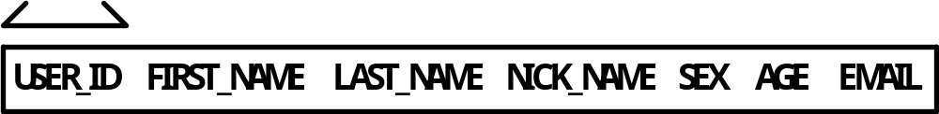

1. USER_ID (key)  Type: Integer  Unique  Length: 9 digit  Not null  Default: MAX Integer  2. FIRST_NAME  Type: varcharacters  Length: 64 characters  Not null  Default: ‘NONE_NAME’  3. LAST_NAME  Type: varcharacters  Length: 64 characters  Not null  Default: ‘NONE_NAME’ | 4. SEX  Type: enum  Values: ‘M’, ‘F ’ or ‘NONE’ only  Not null  Default: ‘M’  5. AGE  Type: Integer  Length: 2 digit  Not null  Default: 0  6. EMAIL  Type: varcharacters  Length: 64 characters  Not null  Default: ‘NONE_EMAIL’

contact_list
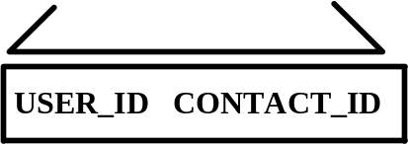

1. USER_ID  Type: Integer  Length: 9 digit  Not null  Default: MAX Integer  เป็น foreign key จากตาราง user | 2. CONTRACT_ID  Type: Integer  Length: 9 digit  Not null  Default: MAX Integer

